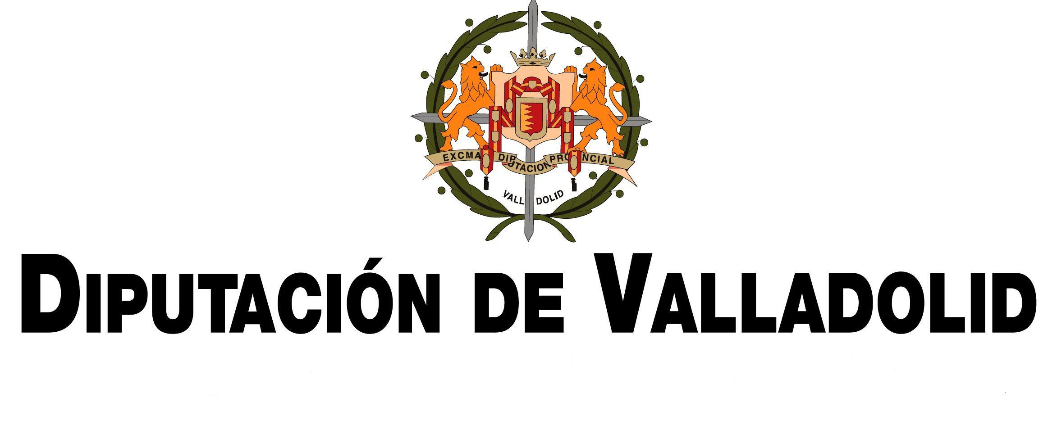
ANEXO III-A
Ayudas económicas para favorecer la asistencia de personas con capacidad diversa a campamentos o actividades de ocio y tiempo libre durante el verano de 2021

D/Dª. ……………………………………………………., con DNI ………………………….., y domicilio en la C/ ……………………………………………….., de …………....…………. (Valladolid), en relación a la ayuda concedida por la Diputación de Valladolid a su hijo/a o representado ………………………………………………………. en el marco de la convocatoria de ayudas económicas para favorecer la asistencia de personas con capacidad diversa a campamentos o actividades de ocio y tiempo libre durante el verano de 2021, DECLARA:

Que NO se le han concedido otras ayudas para la misma finalidad por entidades públicas o privadas.

En Valladolid, a ………………………………………..

Fdo. ……………………………………

